Witam Was na lekcji chemii .
W ramach zajęć chemii chciałabym spotkać się z wami na skypie .Moje ID - live:.cid.970a86b9054eb032. Kontaktujemy się ze sobą w godzinach naszych lekcji chemii w szkole. Poniedziałek i wtorek godz. 12⁴⁵ ⁻ 13³⁰
Prace na lekcji , prace domowe proszę odesłać na mój e- mail : danuta_kozinska@o2.pl
Opracowany temat powinien znajdować się w zeszycie.

Lekcja 04.05.20202 – poniedziałek
Temat: Zadania -Czynniki wpływające na rozpuszczanie wodzie .
Uczeń potrafi odczytać dane do zadania z wykresu
Przypominamy z poprzedniej lekcji
- Czynniki wpływające na rozpuszczanie substancji w wodzie:
- Mieszanie
- Ogrzewanie- temperatura
- Rozdrobnienie substancji

- Wykres do odczytywania danych do zadań :
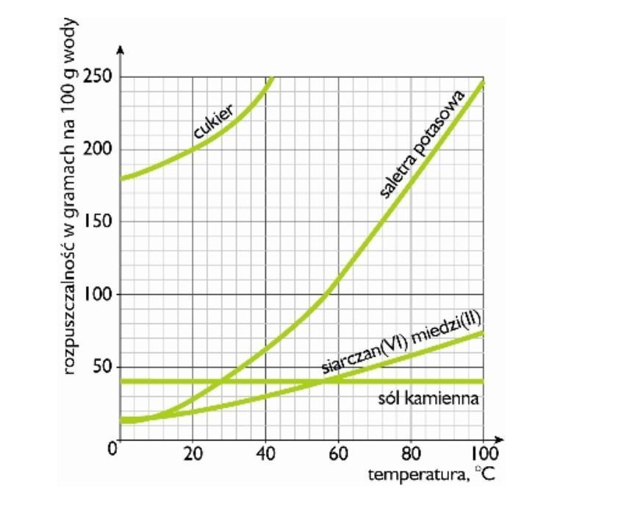
Zadania na podstawie podręcznika Ciekawa Chemia WSiP str.177
- Oblicz, ile gramów saletry potasowej rozpuści się w 200g wody w temperaturze 20⁰ C i da roztwór nasycony.
Rozwiązanie zadania: Z naszego wykresu odczytujemy że rozpuszczalność saletry potasowej w 20 ⁰C wynosi 30g.
Układamy proporcję: jeśli w 100g wody można rozpuścić 30g saletry potasowej
To w 200g wody można rozpuścić x saletry potasowej
Stąd wynika że x= $\frac{30g × 200g}{100g}$ = 60g
Odpowiedź: Aby otrzymać roztwór nasycony saletry potasowej w temperaturze 20 ⁰C, należy rozpuścić 60 g saletry w 200g wody .
Dziękuję!

